บทที่ 8
วงจรนับ (Counters)

8.1 บทนำ
ในวงจรดิจิตอลที่ใช้กันโดยทั่วไปมักจะมีวงจรนับ (Counter) เข้ามาเกี่ยวข้องด้วยเนื่องจากวงจร-นับสามารถทำงานได้หลายอย่าง เช่น ใช้เป็นวงจรนับเลข, วงจรหารความถี่ (Frequency Division), วงจรดิจิตอลที่มีการทำงานเป็นลำดับ (Sequencing Digital Operations) และวงจรที่ทำงานในทางคณิตศาสตร์ (Mathematical Operation) เป็นต้น โดยที่เราสามารถนำ FLIP-FLOP ชนิดต่างๆมาทำเป็นวงจรนับได้

8.2 Binary Ripple-Carry Counter
เราสามารถนำ J-K FLIP-FLOP มาต่อเป็นวงจร Binary Ripple-Carry Counter ขนาด 4 บิท (J-K FLIP-FLOP 1 ตัว ต่อ 1 บิท) ซึ่งใช้เป็นวงจรนับเลขฐานสองตั้งแต่ 0000 – 1111 (0 ถึง 15) โดยทำการต่ออินพุท J และ K ด้วยลอจิก ‘1’ โดยใช้คุณสมบัติของ J-K FLIP-FLOP ที่จะสลับเอาท์พุท (Toggle) เมื่อได้รับอินพุทเป็นลอจิก ‘1’ ทั้งคู่ และอินพุทของวงจรจะต่อเข้ากับขา Clock ของ J-K FLIP-FLOP ตัวแรก(LSB) ซึ่งจากรูปที่ 8-1 เป็นแบบ Positive Edge Triggered และมีขาอินพุทอีกขาคือ CLEAR ซึ่ง Active Low โดยที่ขา CLR จะทำหน้าที่กำหนดเอาท์พุทให้มีสถานนะเป็น “รีเซ็ต” คือเอาท์พุท Q = ‘0’ และ Q = ‘1’ โดยจะไม่สนใจอินพุท J และ K ซึ่งมีไว้สำหรับรีเซ็ตวงจรนับ เช่น เมื่อนับถึง 1010 แล้วต้องการเริ่มนับใหม่ก็ให้ป้อนลอจิก ‘0’ เข้ามาที่อินพุท CLEAR ก็จะทำให้วงจรเริ่มนับที่ 0000 ใหม่ ส่วนเอาท์พุทของวงจรจะอยู่ที่ขา Q ของ FLIP-FLOP แต่ละตัว

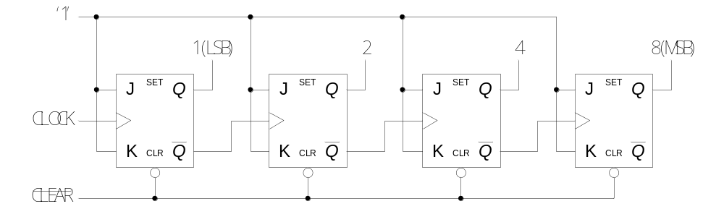

รูปที่ 8-1 แสดงวงจร Binary Ripple-Carry Counter

หลักการทำงานของวงจรจะใช้สัญญาณนาฬิกาเป็นอินพุทให้กับ FLIP-FLOP ตัวแรกที่เป็น LSB ดังนั้นเอาท์พุท Q ของตัวแรกจะเปลี่ยนแปลงทุกสัญญาณนาฬิกา 1 ลูก (1 Clockcycle) และ FLIP-FLOP ตัวที่สองนั้นอินพุทที่รับเข้ามาเป็นเอาท์พุท Q ของตัวแรกดังนั้นเอาท์พุทของตัวที่สองจะมีการเปลี่ยนแปลงทุกสัญญาณนาฬิกา 2 ลูกเนื่องจากเอาท์พุท Q ของตัวแรกนั้นเปรียบเสมือนสัญญาณนาฬิกาของตัวที่สองซึ่งจะครบ 1 ลูก เมื่อสัญญาณนาฬิกาจริงที่เป็นอินพุทของตัวแรกผ่านไป 2 ลูก และ FLIP-FLOP ตัวที่สามที่รับอินพุทมาจากเอาท์พุท Q ของตัวที่สองก็จะมีการเปลี่ยนแปลงเมื่อสัญญาณนาฬิกาจริงผ่านไป 4 ลูก และ FLIP-FLOP ตัวที่สี่ก็จะมีลักษณะเช่นเดียวกันคือจะเปลี่ยนแปลงเมื่อสัญญาณนาฬิกาจริงผ่านไป 8 ลูก เพื่อให้ง่ายต่อการทำความเข้าใจให้ดูรูปที่ 8-2

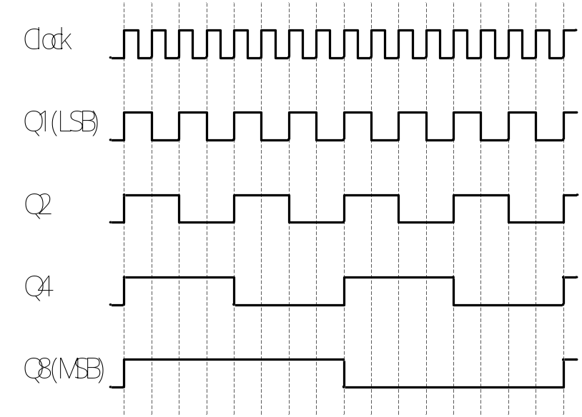

รูปที่ 8-2 แสดงการเปลี่ยนแปลงเอาท์พุทของวงจร Binary Ripple-Carry Counter

8.3 BCD Ripple-Carry Counter
จากวงจร Binary Ripple-Carry Counter ที่ได้อธิบายไปแล้วในหัวข้อที่ 8.1 นั้นเราสามารถนำมาดัดแปลงให้เป็นเป็นวงจร BCD Ripple-Carry Counter ได้ซึ่งหลักการทำงานของวงจรจะเหมือนเดิมเพียงแต่จะมีการเปลี่ยนแปลงขอบเขตการนับจาก 0000 – 1111 ไปเป็น 0000 – 1001 (0 ถึง 9) แทน

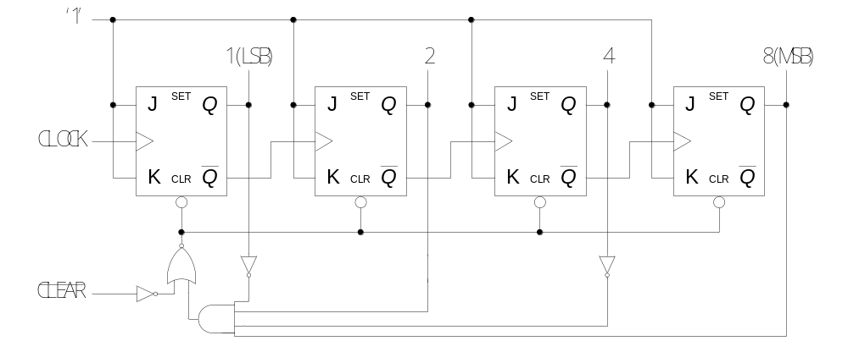

รูปที่ 8-3 แสดงวงจร BCD Ripple-Carry Counter
จากรูปที่ 8-3 จะเห็นว่าที่ขาอินพุท CLR ของ FLIP-FLOP นั้นต่ออยู่กับ NOR Gate ซึ่งวงจรนี้จะมีการรีเซ็ต (เริ่มนับ 0000 ใหม่) เมื่อมีการป้อนลอจิก ‘0’ ให้กับอินพุท CLEAR หรือเมื่อนับไปถึง 1001 เนื่องจากมีการนำเอาท์พุทของ FLIP-FLOP แต่ละตัวมาต่อเข้ากับ AND Gate โดยที่เอาท์พุทของ FLIP-FLOP ตัวที่ 1 (LSB) และตัวที่ 3 จะผ่าน NOT Gate ก่อนที่จะเข้า AND Gate ซึ่งหมายความว่าเมื่อนับไปถึง 1010 จะถึงรีเซ็ตให้เป็น 0000 ทันที ดังนั้นวงจรนี้จะนับจาก 0000 – 1001 ไปเรื่อยๆ

8.4 Synchronous Binary Counter
วงจรนับแบบอะซิงโครนัส (Asynchronous Counter) เช่นวงจร Binary Ripple-Carry Counter นั้น FLIP-FLOP ตัวสุดท้าย (บิท MSB) นั้นจะมีการเปลี่ยนสถานะ (State) ช้าที่สุดเนื่องจากมีความ Propagation Delay ที่เกิดจาก Delay ของ FLIP-FLOP แต่ละตัวที่อยู่ก่อนหน้ามันรวมกัน ดังนั้นในวงจรที่ต้องการความเร็วในการทำงานจึงนิยมใช้วงจรที่เป็นแบบซิงโครนัส (Synchronous) มากกว่าเนื่องจากอุปกรณ์แต่ละตัวในวงจรทำงานไปพร้อมกัน (ได้รับสัญญาณนาฬิกาพร้อมกัน) ทำให้ประสิทธิภาพในการทำงานดีกว่า ดังนั้นในหัวข้อนี้จึงได้พูดถึง Synchronous Binary Counter เพื่อให้เห็นความแตกต่างกับวงจรแบบอะซิงโครนัส

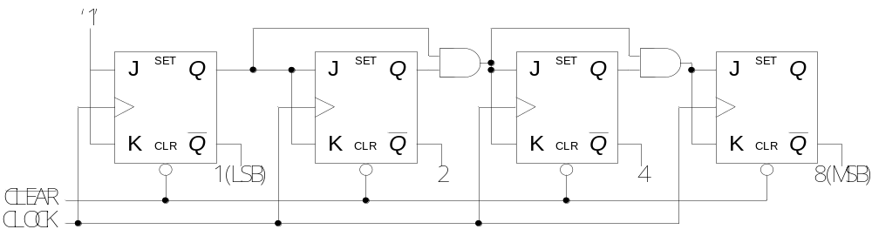

รูปที่ 8-4 แสดงวงจร Synchronous Binary Counter

จากรูปที่ 8-4 วงจร Synchronous Binary Counter จะป้อนสัญญาณนาฬิกาให้กับ FLIP-FLOP ทุกตัว โดยที่ตัวแรก (LSB) นั้นจะมีการเปลี่ยนแปลงเอาท์พุททุกครั้งที่ได้รับสัญญาณนาฬิกาขอบขาขึ้นส่วนตัวที่สองนั้นจะถูกควบคุมการเปลี่ยนของเอาท์พุทโดยการต่อเอาท์พุท Q ของตัวแรกเข้ากับขา J และ K ของตัวที่สอง ดังนั้นตัวที่สองจะมีการเปลี่ยนแปลงเอาท์พุทก็ต่อเมื่อได้รับสัญญาณนาฬิกาขอบขาขึ้นและเอาท์พุทจาก Q ต้องเป็นลอจิก ‘1’ ด้วย และด้วยหลักการเดียวกันนี้ FLIP-FLOP ตัวที่ 3 ก็จะถึงควบคุมโดยเอาท์พุทของตัวที่ 1 และ 2 ส่วนตัวที่ 4 (MSB) ก็จะถูกควบคุมจากตัวที่ 1, 2 และ 3 ซึ่งใช้หลักการเดียวกับวงจร Binary Ripple-Carry Counter ซึ่ง FLIP-FLOP แต่จะตัวจะมีการเปลี่ยนแปลงเอาท์พุททุกๆสัญญาณนาฬิกา 2^{n} ลูกโดยที่ n คือจำนวน FLIP-FLOP ที่อยู่ก่อนหน้ามันเช่น FLIP-FLOP ตัวแรก (LSB)จะเปลี่ยนแปลงทุกๆสัญญาณนาฬิกา 2⁰ = 1 ลูก (เพราะไม่มี FLIP-FLOP ตัวใดอยู่หน้ามัน) และ FLIP-FLOP ตัวที่ 4 (MSB) จะเปลี่ยนแปลงทุกๆสัญญาณนาฬิกา 2³ = 8 ลูก เป็นต้น
8.5 Synchronous BCD Counter
วงจร Synchronous BCD Counter มีหลักการทำงานคล้ายกับวงจร Synchronous Binary Counter
เพียงแต่วงจร Synchronous BCD Counter จะนับแค่ 0 ถึง 9 (0000 – 1001) ดังนั้นจึงต้องมีการดังแปลงวงจรเล็กน้อยดังที่ได้แสดงไว้ในรูปที่ 8-5

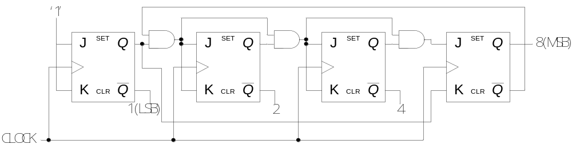

รูปที่ 8-5 แสดงวงจร Synchronous BCD Counter

8.6 Down Counter
จากหัวข้อที่ผ่านๆมาเป็นการยกตัวอย่างวงจรนับแบบนับขึ้นดังนั้นในหัวต่อนี้จะแสดงถึงวงจรนับแบบนับลง (นับถอยหลัง) ซึ่งจากรูปที่ 8-6 และ 8-7 เป็นวงจรนับลงแบบ Binary Ripple-Carry Counter ซึ่งวงจรนี้ใช้ขาอินพุท SET ในการเริ่มต้นนับใหม่เช่นเมื่อนับไปถึง 7 (0111) แล้วต้องการเริ่มนับใหม่ก็ให้ป้อนลอจิก ‘0’ ให้กับขา SET วงจรก็จะเริ่มนับจาก 1111 ใหม่อีกครั้ง
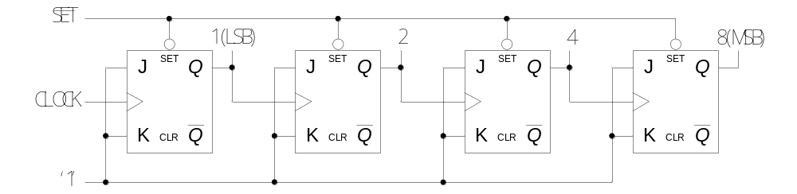

รูปที่ 8-6 แสดงวงจร Down Counter แบบ Positive Edge Triggered
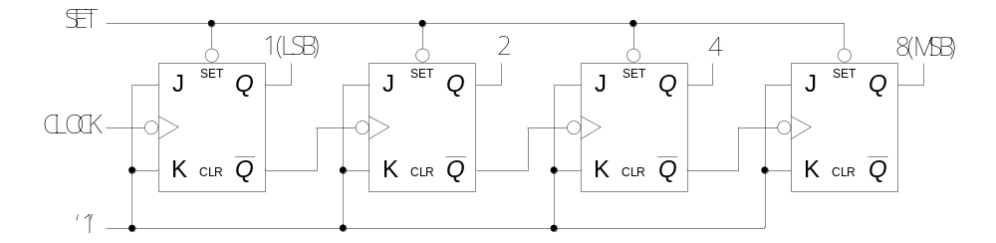

รูปที่ 8-7 แสดงวงจร Down Counter แบบ Negative Edge Triggered

8.7 Up-Down Counter
วงจร Up-Down Counter คือวงจรที่สามารถเลือกโหมด (Mode) การทำงานได้ว่าต้องการจะให้วงจรทำหน้าที่เป็นวงจรนับขั้นหรือนับลงได้โดยมาขาอินพุทที่เป็นขาสำหรับเลือกโหมดการทำงานของวงจร ซึ่งจากรูปที่ 8-8 ขาอินพุทที่ใช้สำหรับเลือกโหมดการทำงานนั้นถ้าเราป้อนอินพุทเป็นลอจิก ‘1’ วงจรก็จะทำหน้าที่เป็นวงจรนับขึ้นและถ้าป้อนอินพุทเป็นลอจิก ‘0’ วงจรก็จะทำหน้าที่เป็นวงจรนับลงซึ่งวงจรในรูปที่ 8-8 เป็นการนับวงจรในรูปที่ 8-1 และ 8-6 มาดัดแปลงเป็นวงจรใหม่ซึ่งวงจรทั้งคู่นี้จะต่างกันตรงที่วงจรในรูปที่ 8-1 จะใช้ Q เป็นอินพุทให้กับ FLIP-FLOP ตัวถัดไป แต่วงจรในรูปที่ 8-6 นั้นจะใช้ Q เป็นอินพุทให้กับ FLIP-FLOP ตัวถัดไป ซึ่งเมื่อพิจารณาจุดนี้เราก็สามารถนำ AND Gate มาทำหน้าที่เป็นตัวเลือกว่าจะให้เอาท์พุท Q หรือ Q เป็นอินพุทให้กับ FLIP-FLOP ตัวถัดไป ซึ่งก็คือการเลือกว่าจะให้นับขึ้นหรือนับลงนั่นเอง

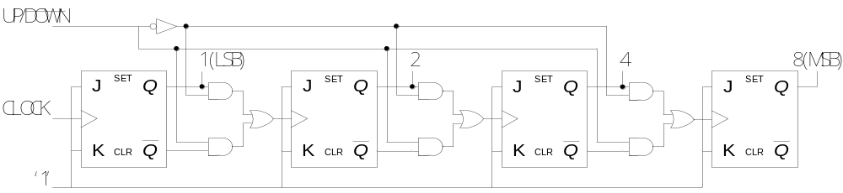

รูปที่ 8-8 แสดงวงจร Up-Down Counter

